FORMATO DE FORMULACION DE PROYECTO DE INVESTIGACION

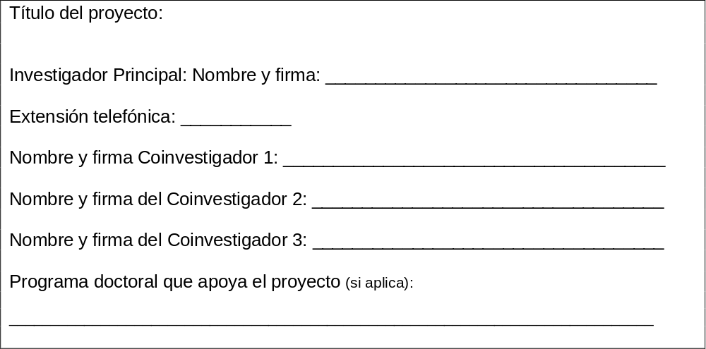
IDENTIFICACIÓN DEL PROYECTO

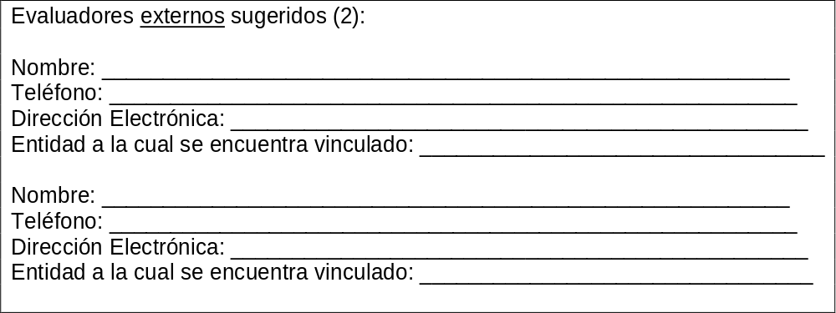

- Descriptores del Proyecto:
1.1. Planteamiento del problema de investigación y Justificación:
En la definición del problema de estudio es fundamental identificar claramente la pregunta de investigación que se quiere responder o el problema concreto a cuya solución o entendimiento se contribuirá con la ejecución del proyecto. Por lo tanto, se recomienda hacer una descripción clara, precisa y completa de la naturaleza y magnitud del problema, de la hipótesis planteada y justificar la necesidad de la investigación.
1.2 Marco Teórico y Estado del Arte:
Breve síntesis del contexto general (nacional y mundial) en el cual se ubica el tema de la propuesta, el estado actual del conocimiento del problema, las brechas que existen y el vacío que se quiere llenar con el proyecto.
1.3 Objetivos:
Indican lo que se espera lograr con la investigación. Deben enunciarse con claridad y en forma tal que puedan evaluarse al finalizar la investigación. Deben ser coherentes con el problema de estudio, la hipótesis y con la metodología que se propone. (Recuerde que no debe confundir objetivos con actividades o procedimientos metodológicos)
1.4 Metodología:
Debe reflejar la estructura lógica del proceso de investigación, desarrollo y/o innovación desde la elección de un enfoque metodológico específico hasta la forma como se van a analizar, interpretar y presentar los resultados. En consecuencia, debe reflejar la articulación entre la hipótesis, los objetivos y los procedimientos para cumplir dichos objetivos. Deberá indicarse el proceso a seguir en la recolección de la información, así como en la organización, sistematización y análisis de los datos. Tenga en cuenta que el diseño metodológico es la base para planificar todas las actividades que demanda el proyecto y para determinar los recursos humanos y financieros requeridos; por lo tanto, una metodología vaga o imprecisa no brinda elementos para evaluar la pertinencia de los recursos solicitados.
Independientemente del tema de la investigación se debe incluir además un concepto sobre el impacto ambiental que podría generar el proyecto.
1.5 Impacto, Resultados Esperados y Estrategia de Comunicación:
Para el impacto identifique claramente los efectos de la aplicación de los resultados de la investigación en uno o varios de los siguientes ámbitos: académico, social, ambiental, económico, científico, tecnológico, político, cultural, entre otros. Los impactos no necesariamente se logran al finalizar el proyecto ni con la sola consecución de los resultados/productos. Generalmente se logran en el mediano y largo plazo como resultado de la aplicación de los conocimientos generados. Para cada uno de los impactos identificar indicadores cualitativos o cuantitativos verificables. Si es posible mencione las instituciones, gremios, comunidades, nacionales o internacionales, que directa e indirectamente podrán utilizar los resultados de la investigación.

Ámbito del impacto | Efecto previsto | Indicador
Los resultados esperados deben estar de acuerdo con la hipótesis, los objetivos planteados y la metodología propuesta y ser coherentes con la infraestructura material y con los medios de los cuales se disponga en las condiciones en que se llevará a cabo la investigación. Los resultados deben describir los bienes, servicios y los productos teóricos o prácticos que se pueden lograr con la realización del proyecto. El proyecto debe prever nuevos aportes al conocimiento.
Los logros directos deben ser hechos concretos, tangibles y verificables. Los logros indirectos deben mostrar contribución a la formación de nuevos investigadores, formación y consolidación de redes de investigación e innovación, construcción de lazos de cooperación internacional etc. Se deben identificar explícitamente, si aplica, los aportes del proyecto en los anteriores aspectos.

En caso de prever resultados que deban ser protegidos por los derechos de propiedad industrial se recomienda solicitar a la Oficina para el Fomento de la Investigación, el análisis del nivel inventivo que éstos puedan tener. Igualmente, se debe planear una estrategia de comunicación científica de sus resultados, la cual puede variar según el tipo de proyecto. Un proyecto de investigación debe generar al menos una publicación y/o producto científico de nuevo conocimiento. Se debe(n) identificar cuál(es) del(os) siguiente(s) tipo(s) de publicación(es) o productos de nuevo conocimiento se derivará(n) del proyecto, el número previsto y el tiempo estimado para llevarlo(s) a cabo:

Tipo de producto | Número | Tiempo estimado (Una vez finalizada la ejecución del proyecto)
Productos de nuevo conocimiento
Artículo de investigación en revista indexada
Capítulo en libro de investigación (*)
Libro de investigación (*)
Productos o procesos tecnológicos. Favor especificar el tipo de producto o proceso, e identificar si se someterán al proceso de patentamiento o registro):

Normas: Favor especificar si se prevé el aporte del proyecto a la generación de normas de carácter social, ambiental o de salud pública

Empresas de origen universitario (Favor indicar si se prevé la vinculación del proyecto a la generación de una empresa ó actividad empresarial

Productos de formación
Trabajo de grado de pregrado, de maestría, tesis doctoral (especificar)

1.6. Investigadores que participan en el proyecto de investigación: (Dado que se solicita evaluación doble ciega no se deben relacionar los nombres de los investigadores sino solo numerarlos). Debe hacerse totalmente explícito y de forma específica cuál será el rol (investigador principal, coinvestigador, asistente, asesor) y las responsabilidades de cada uno de los participantes en el desarrollo de la investigación. Si participan estudiantes, el Investigador principal deberá definir el rol de cada uno de ellos de acuerdo con las funciones en el proyecto y definir si debe ser incluido o no en el registro del mismo. El investigador principal será la persona responsable, ante la Vicerrectoría de Investigación, de asegurar el desarrollo del proyecto de conformidad con los principios de calidad y los códigos de ética de la investigación.
1.7. Trayectoria de los investigadores que participan en el proyecto de investigación: (dado que se solicita evaluación doble ciega no se deben relacionar los nombres de los investigadores solo mencionar su trayectoria)
Incluya una breve reseña de su trayectoria y su experiencia en proyectos de investigación relacionados con el tema, indicando la importancia estratégica y logros a partir de proyectos de investigación, desarrollo o innovación realizados anteriormente o en curso, financiados por otras entidades, incluyendo las publicaciones internacionales o nacionales más relevantes al tema de la propuesta, impacto de los resultados obtenidos, premios especiales, etc. Todos los investigadores deben tener registrada su hoja de vida en CVLAC

1.8. Bibliografía
Relacione únicamente la referida en el texto.
1.10 Cronograma de Actividades:
El cuadro de cronograma de actividades debe reflejar en forma muy concreta el proyecto, con sus tiempos, secuencia y duración de cada actividad. El tiempo máximo de duración del proyecto se establece en los términos de referencia de la convocatoria a la cual aplica. Se debe tener presente que el tiempo calendario es el que se tiene en cuenta para la ejecución del proyecto esto implica que se debe prever los demás compromisos adquiridos o el cierre de la Universidad por vacaciones colectivas.

Actividad a desarrollar | Meses
Actividad a desarrollar | 1 | 2 | 3 | 4 | 5 | 6 | 7 | 8 | 9 | 10 | 11 | 12 | 13 | 14 | 15 | 16 | 17 | 18

